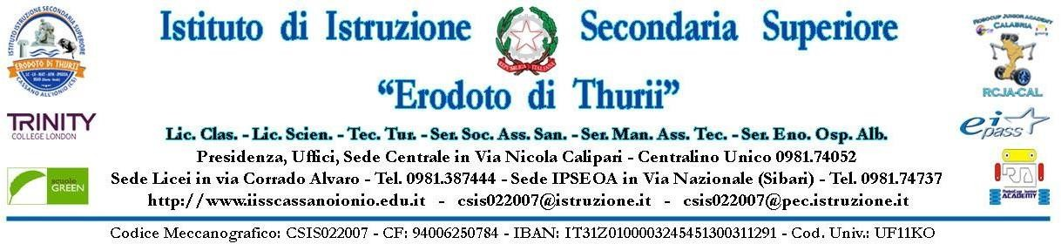

OGGETTO: **Comunicazione di disponibilità ad accompagnare gli studenti nel PERCORSO DI PCTO: LECCE TRA CULTURA, INNOVAZIONE E PROFESSIONI DEL FUTURO**

La sottoscritto/a in servizio presso la Scuola

Secondaria di II grado “Erodoto di Thurii” di Cassano allo Ionio in qualità di Docente a

* tempo indeterminato
* tempo determinato

**COMUNICA**

la propria disponibilità per l’a.s. 2024/2025 ad accompagnare gli studenti nel

🞎 PERCORSO DI PCTO: LECCE TRA CULTURA, INNOVAZIONE E PROFESSIONI DEL FUTURO (dal 15 al 18 Aprile) - studenti coinvolti: tutti gli indirizzi;

assumendo la responsabilità previste dalla normativa vigente e dall'articolo 2048 del Codice Civile, integrato dall'art.61 Legge 312/1980, nei riguardi di tutti gli studenti partecipanti al viaggio.

Distinti saluti

Data…………………………………………….

Firma………………………………………